南开大学电子信息与光学工程学院
电路基础实验 三
实验名称 叠加定理和戴维南定理验证

一： 实验目的
理解并用实验数据验证线性网络中叠加定理和戴维南定理；
学习线性有源单口网络等效电路参数的测量方法。
二： 实验原理
1.叠加定理
叠加定理指出，在有几个独立源共同作用下的线性电路中，通过每一个元件的电流或其两端的电压，可以看成是由每一个独立源单独作用时在该元件上所产生的电流或电压的代数和。
当某一独立源单独作用时，其它独立源应视为零：
①独立电压源在电路中用短路代替。
②独立电流源在电路中用开路代替。
如果电压源和电流源的内阻或内电导不可忽略不计，则仍应将其保持在原电路中。
在线性网络中，功率是电压或电流的二次函数，故叠加定理不适用于功率计算。
由电路的叠加性很容易推广出电路的齐次性：线性电路的齐次性是指当激励信号（某独立源的值）增大或缩小K倍时，电路的响应（即在电路其他各电阻元件上所建立的电流和电压值）也将增大或缩小K倍。

2.戴维南定理

一个含源线性二端电阻性网络就它的外部特性来说，可用一个由理想电压源US和电阻RS串联的有源支路来等效代替。其理想电压源的电压US等于原网络端口的开路电压UOC，其电阻RS等于原网络中所有独立电源都置零值时的入端等效电阻R0。
注意：该定理除要求网络为线性外，还要求网络和外电路之间不容许存在其他的耦合关系，例如磁的耦合(互感耦合)或非独立电源(受控源)的耦合。但外电路可以是非线性。
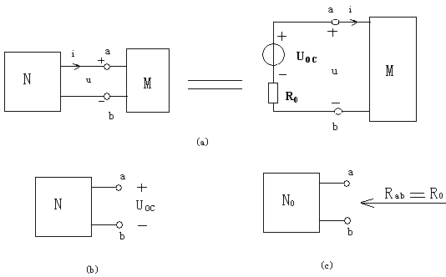
戴维南定理示意图
N代表任一含源线性单口网络，N0代表N中所有独立源为零值时所得的网络，M代表任意的外电路。戴维南的等效电路是对其外部而言的，也就是说，不管M是线性的还是非线性的，负载元件是定常的还是时变的，只要N是线性的，与M之间不存在任何耦合，上述等效电路都是成立的。
三：实验设备
名称 | 规格 | 数量
直流可调稳压电源 | 0~30V | 1
直流稳压电源 | 固定12V | 1
直流电压表 |  | 1
直流电流表 |  | 1
元件箱 |  | 1
连接线 |  | 若干

三. 实验设备

四. 实验内容及数据

四：实验内容和数据
1.叠加定理验证
①按下图连接电路。E1连接+12V直流稳压电源；IS连接电流源，旋动旋钮使电流源输出电流为9mA。
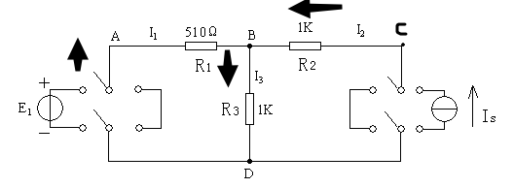
叠加定理的验证电路
②设支路AB上的电流为I1 ，支路BC上的电流为I2，支路BD上的电流为I3。请同学们自行思考，如何连接电源、直流电流表和直流电压表，能够实现以下的实验要求。要求自主连接电路，完成测量并将实验数据填入表1中。
⑴分别在E1、IS单独作用和E1、IS共同作用时，测量电流I1、I2、I3的值。
⑵分别在E1、IS单独作用和E1、IS共同作用时，测量电压UAB、UBC和UBD的值。
⑶理论计算E1、IS共同作用时电流I1、I2、I3与电压UAB、UBC和UBD的值，并与实测结果对比。
⑷通过实测结果，分析是否能够验证叠加定理。

五. 数据分析

测量项目 | E₁(V) | I_{S}(mA) | I₁(mA) | I₂(mA) | I₃(mA) | U_{AB}(V) | U_{BC}(V) | U_{BD}(V)
E₁  单独作用 | 12 | 0 | 7.95 | 0 | 7.95 | 4.05 | 0 | 7.95
I_{S}  单独作用 | 0 | 9 | 5.96 | 9 | 3.04 | 3.04 | -9 | 3.04
E₁、I_{S}  共同作用 | 12 | 9 | 1.99 | 9 | 10.99 | 1.01 | -9 | 10.99
理论计算 | 12 | 9 | 1.99 | 9 | 10.99 | 1.01 | -9 | 10.99

2.戴维南定理验证
①按下图连接电路。
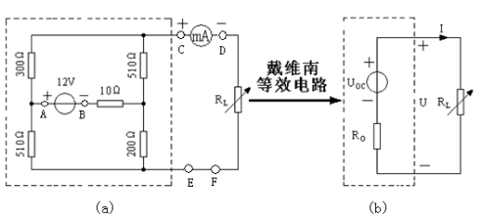
戴维南定理的等效电路
②图3(a)框内的部分是待测有源二端网络。用开路电压、短路电流法测定戴维南等效电路的Uoc和R0。具体方法如下：
⑴在AB间接入+12V直流稳压电源，用直流电压表测量有源二端网络开路电压Uoc，即测量C、E两点间的电压。

⑵将Us短路，将A、B两点用导线连接，此时如图4中内部小虚线框内的电阻网络等效的阻值就是表2中求得的R0；
⑶将可调直流稳压电源调置为表2中所测得的Uoc的电压值，并将该电压源接入E、F两点间，与电阻网络串联接入电路，如图4所示。此时图4中外部大虚线框内的电路就是图3所示等效电路。
⑷将直流数字毫安表按图4接入C、D两点间，并将电阻R_{L}接入电路D、F两点间，测量有源二端网络的外特性（即测量R_{L}两端电压U´和通过R_{L}的电流I´）并记录。
⑸将上述⑷中得到R_{L}的电压U´、电流I´，与③负载实验中得到的U、I相比较，分析是否能够验证戴维南定理。

六. 思考题

⑵将直流电流表接入电路，测量有源二端网络短路电流Isc，即将电流表接入C、D两点，并将D点与E点用导线连接，即将负载短路。
将数据记入表，并计算R0。

戴维南定理的电路测量参数
Uoc(V) | Isc(mA) | R0=Uoc/Isc(Ω)
4.07 | 12.19 | 4.07 / 0.01219 = 333.88

③负载实验
上述电路不变，将电阻RL接入电路，RL＝1KΩ，测量有源二端网络的外特性（即测量RL两端的电压U和通过RL的电流I）并记录。

U(V) | I(mA)
3.05 | 3.05

④戴维南定理验证
⑴如图连接电路。
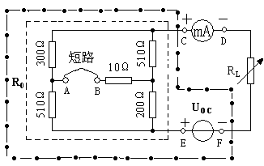
⑵将Us短路，将A、B两点用导线连接，此时如图4中内部小虚线框内的电阻网络等效的阻值就是表中求得的R0；
⑶将可调直流稳压电源调置为表中所测得的Uoc的电压值，并将该电压源接入E、F两点间，与电阻网络串联接入电路，如图所示。此时图中外部大虚线框内的电路就是图所示等效电路。
⑷将直流数字毫安表按图接入C、D两点间，并将电阻RL接入电路D、F两点间，测量有源二端网络的外特性（即测量RL两端电压U´和通过RL的电流I´）并记录。
⑸将上述得到RL的电压U´、电流I´，与负载实验中得到的U、I相比较，分析是否能够验证戴维南定理。

U’(V) | I’(mA)
3.05 | 3.05

五：数据分析
1：叠加定理数据分析
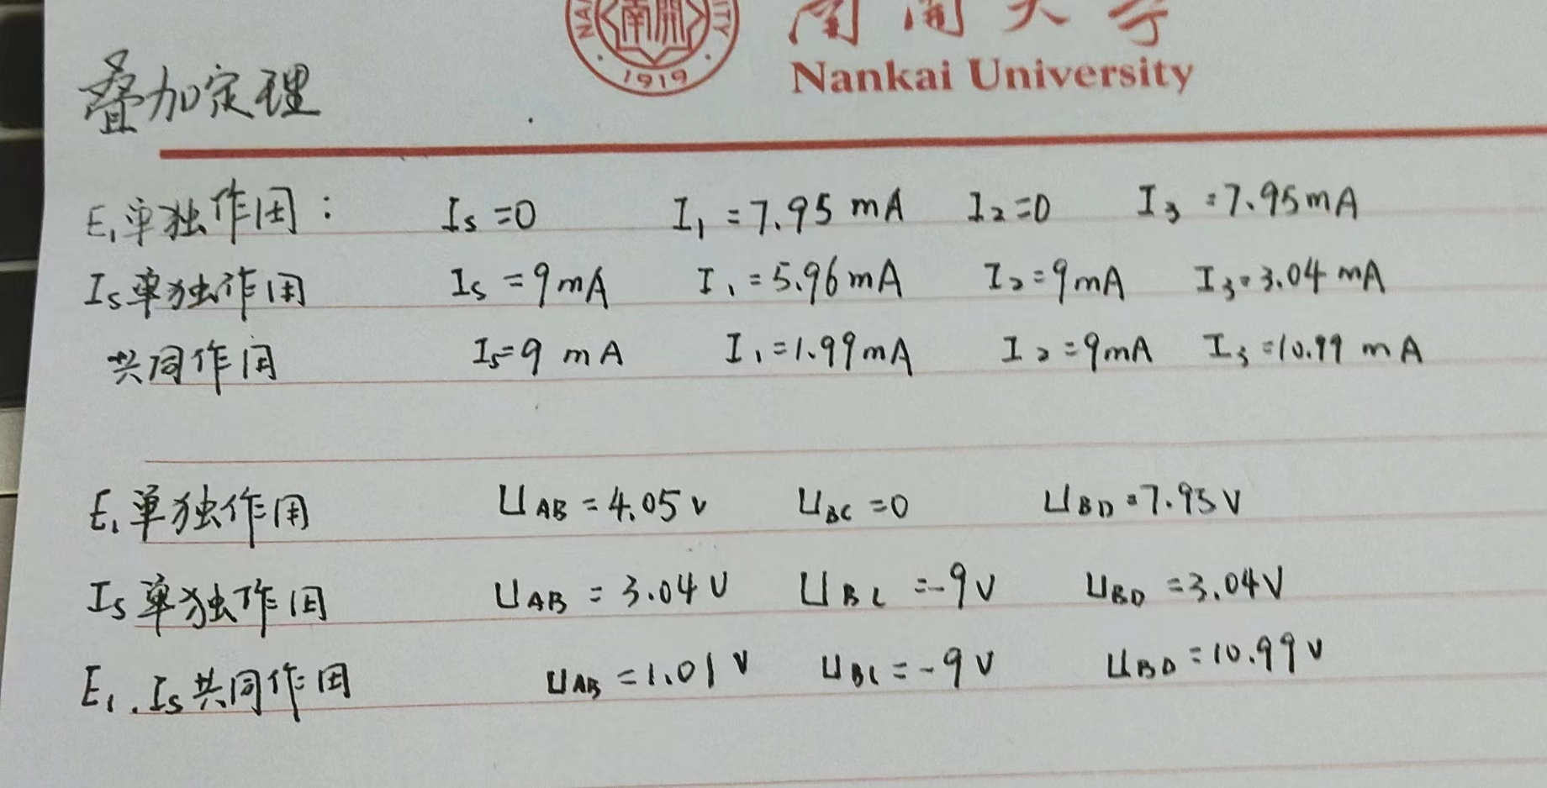
由理论计算 510I1 + 1000(9 + I1) = 12, 解得 I1 = 1.99mA,
UAB = 510 * 1.99/1000 = 1.01V,
UBC = - 1000 * 9/ 1000 = -9V,
UBD = 1 000 * ( 9 + 1.99) / 1000 = 10.99V,
由仿真技术，UAB = U’AB = 4.05 - 3.04 = 1.01V，
UBC= U’BC = 0 + (-9) = -9，
UBD= U’BD = 7.95 + 3.04 = 10.99，
I1 = 7.95 - 5.96 = 1.99 mA,
I2 = 0 + 9 = 9 mA,
I3 = 7.95 + 3.04 = 10.99mA,
得证，叠加定理成立。
2：戴维南定理数据分析
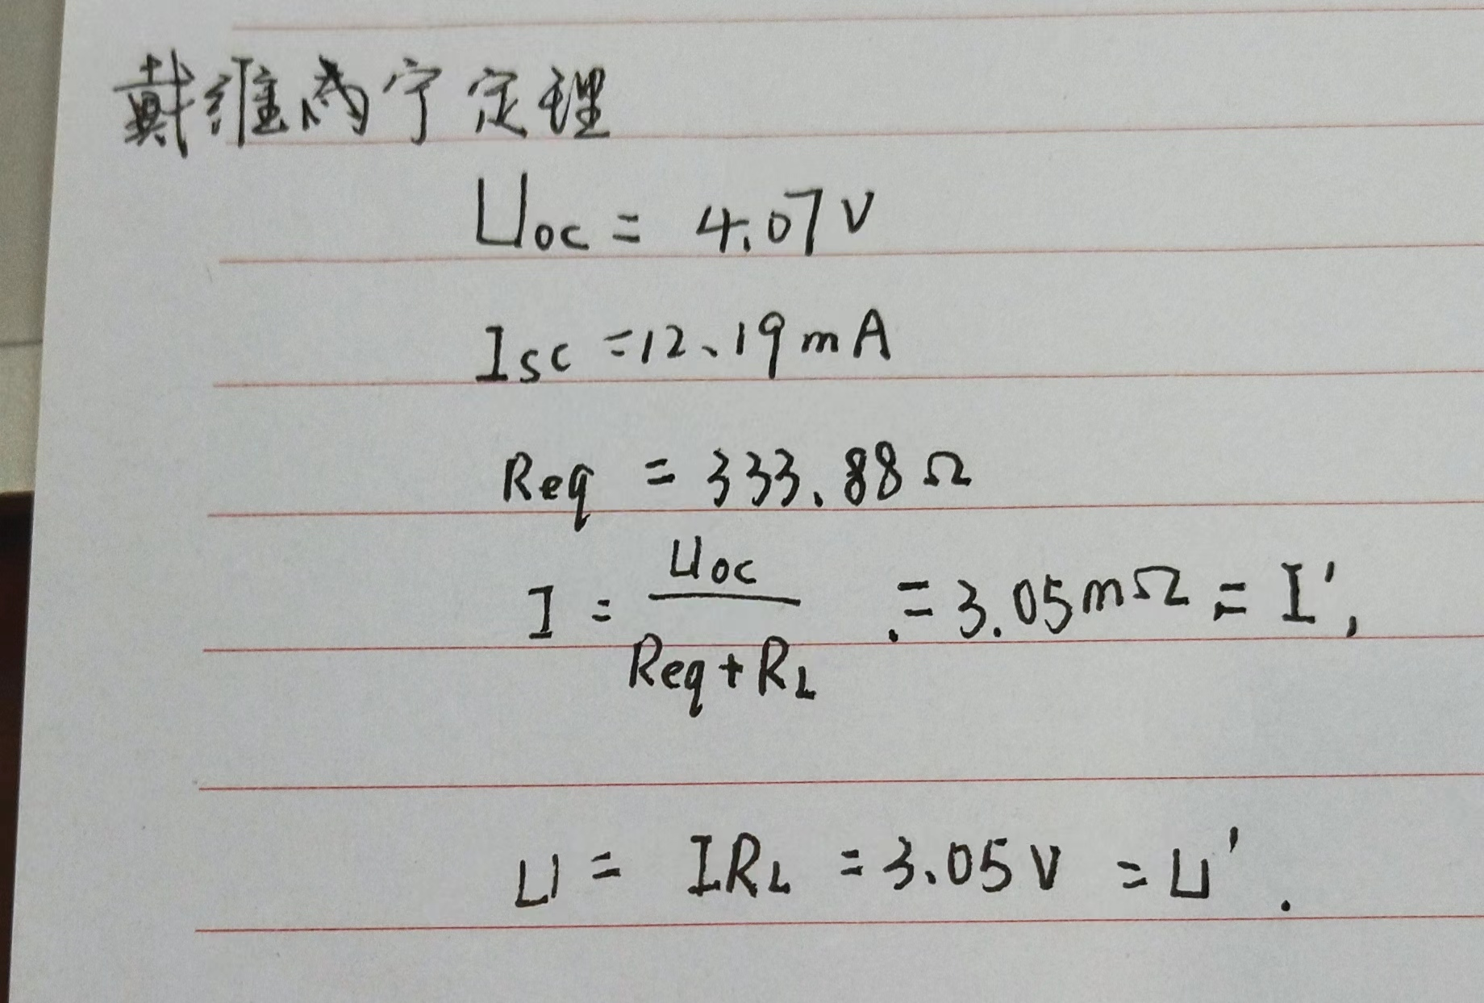
在原来12V电压源作用下再接入1kΩ电阻，该电阻两端电压U= 3.05V，通过其电流为3.05mA；
由仿真技术得输入电压Uoc =4.07V ,短路电流Isc =12.19mA ,
在只有电压源Uoc= 4.07，原电压源短路时，接入电阻RL = 1kΩ，同样得到外特性U=3.05V，I= 3.05mA ，
在一定范围内，有U = U’ = 3.05V， I = I’ = 3.05mΩ，
可验证戴维南定理。
六、思考题
1.根据实验数据进行分析，具体说明是否能够验证叠加定理、戴维南定理。
1）叠加定理：由具体实验数据，有
UAB = U’AB = 4.05 - 3.04 = 1.01V，
UBC= U’BC = 0 + (-9) = -9，
UBD= U’BD = 7.95 + 3.04 = 10.99，
I1 = 7.95 - 5.96 = 1.99 mA,
I2 = 0 + 9 = 9 mA,
I3 = 7.95 + 3.04 = 10.99mA,
得证，叠加定理成立。
- 戴维南定理：
在原来12V电压源作用下再接入1kΩ电阻，该电阻两端电压U= 3.05V，通过其电流为3.05mA；
由仿真技术得输入电压Uoc =4.07V ,短路电流Isc =12.19mA ,
在只有电压源Uoc= 4.07，原电压源短路时，接入电阻RL = 1kΩ，同样得到外特性U=3.05V，I= 3.05mA ，
在一定范围内，有U = U’ = 3.05V， I = I’ = 3.05mΩ，
可验证戴维南定理。
- 有源二端网络等效参数的测量方法，除了开路电压、短路电流法以外，还有哪些方法？自行学习后，至少列出两种其它的方法，并说明其简单原理和适用的情况。
除开路电压，短路电流法（电路中的独立电源要保留，如果二端网络内阻很小，若将输出端口短路易损坏内部元件，不适用），
- 外加电源法（加电压求电流或加电流求电压，电路中的独立电源要置零）
测量原理:用一低内阻的稳压电源与被测有源二端网络进行比较，当稳压电源的输出电压与有源二端网络的开路电压相等时，电压表的读数将为“0”。然后将电路断开，测量此时稳压电源的输出电压，即为被测有源二端网络的开路电压，
适用情况：在测量具有高内阻有源二端网络的开路电压时，用电压表直接测量会造成较大的误差，为了消除电压表内阻的影响采用；
- 伏安法
用电压表、电流表测出有源二端网络的外特性曲线，根据外特性曲线求出斜率k，内阻可以先测量开路电压Uoc，再测量电流为额定值i时的输出端电压值U，
R0＝k＝△U/△I= Uoc / Isc
则内阻为 R0＝(Uoc－U) / i
- 半电压法
当负载电压为被测网络开路电压的一半时，负载电阻（电阻箱）为被测有源二端网络的等效内阻值。
- 采用电阻串并联和△－ Y 互换的方法计算等效电阻,
适用情况：当网络内部不含有受控源时。

